
دولة الامارت العربية المتحدة
وزارة التربية و التعليم
منطقة أبوظبي التعليمية
مدرسة أم عمار للتعليم الثانوي
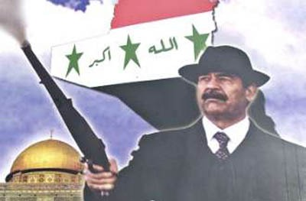
صـــــدام حــــسين

الاسم : لولو
الصف : 12-أدبي-2
مقدم للمعلمة : مريم مبارك
المقدمة
بسم الله و الصلاة و السلام على رسول الله ، أما بعد :
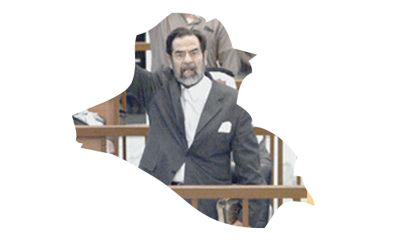
سوف أتحدث في بحثي هذا عن بطل من أبطال التاريخ و رجل في زمن قل فيه الرجال و حاكم سادت في عصره حياة لن يحلم العراقيون أن يعيشوا مثلها، وسيبقى في ذهنهم وذهن كل العرب و المسلمين أحب من أحب و كره من كره رمزا من رموز الشموخ و العز والكرامة العربية و الإسلامية.

(2)
الفصل الاول
# طفولته (نشأته) :
ولد صدام حسين في قرية العوجة التي تبعد 13 كم عن مدينة تكريت شمال غرب بغداد التابعة لمحافظة صلاح الدين لعائلة تمتهن الزراعة. توفي والده قبل ولادته بستة أشهر وتعدد الأقاويل التي فسرت سبب وفاته ما بين وفاة لأسباب طبيعية أو مقتله على أيدي قطاع الطرق. بعدها بفترة قصيرة توفي الأخ الأكبر لصدام وهو في الثالثة عشرة بعد إصابته بالسرطان. أرسل صدام إلى خاله خير الله طلفاح الذي قام برعايته حتى أصبح في الثالثة من عمره.
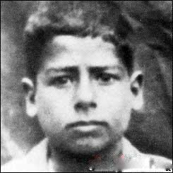
والدته صبحة طلفاح المسلط امتازت بتعدد زيجاتها، وأنجبت له ثلاثة أخوة غير أشقاء وعاشت في تكريت حتى وفاتها عام 1982. تزوجت أمه بعد وفاة والده للمرة الثانية من رجل قريب لها يدعى حسن الإبراهيم الذي كان فقيراً ويعمل بواباً لمدرسة في تكريت، احتفظ صدام بعلاقات جيدة مع إخوته من أمه وإن كانت العلاقات صعبة أثناء الطفولة. عند وصوله إلى الحكم، أسند صدام لكل من برزان وسبعاوي ووطبان مناصب رسمية مهمة بعد أن أصبح رئيساً للعراق. عاش صدام مع أمه وإخوته من أمه في غرفة واحدة في قرية العوجة، غير مزودة بالاحتياجات الأولية كالمياه الجارية والكهرباء، وقد حكى صدام لأمير اسكندر كاتب سيرته الذاتية قائلاً: ( لم أشعر أنني طفل أبداً، كنت أميل إلى الانقباض وغالباً ما أتجنب مرافقة الآخرين ) ، ولكنه وصف تلك الظروف بأنها منحته الصبر والتحمل والاعتماد على الذات. ومن ضمن ما حكاه صدام حياة صعبة اندفع عليها بسبب الفقر، فكان يبيع البطيخ في القطار المار بتكريت في طريقه من الموصل إلى بغداد كي يطعم اسرته. (1)

( 1 ) # محمود عبده – صدام حسين رحلة النهاية ام الخلود من الاعتقال.. الى الاعتقال – دار الكتاب العربي – دمشق – القاهرة -2007- صفحة 11+ 12
(3)

# أسماء بعض أعضاء عائلة صدام :
طلفاح # زوجته : ساجدة خير الله
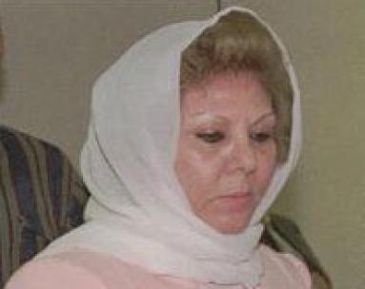
احتفل صدام عام 1962 وهو لا يزال في القاهرة، بزواجة من ساجدة ابنة خاله خير الله طلفاح، التي كانت لا تزال في العراق في ذلك الوقت حيث أقام حفلاً كبيراً بحضور رفاقه المنفيين، وقد تم العقد عن طريق المراسلة، وأنجب منها ولديه (قصي وعدي) الذين قتلتهما القوات الأمريكية في شهر تموز يوليو 2003، وثلاث بنات (رنا ورغد، وحلا).

أبنائه :#
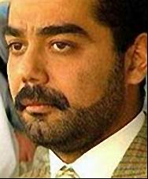
- عدي صدام حسين ( الابن الأكبر لصدام حسين ): رأس تحرير صحيفة بابل، و سيطر على جميع وسائل الاعلام العراقية ، تعددت مناصبه بين : عضو المجلس الوطني العراقي ، و رئيس اللجنة الأولمبية العراقية ، اشتهر بسلوكه العنيف و غير المستقر ، قتل في مدينة الموصل في 22 يوليو 2003 . (2)

محمود عبده - مرجع سابق . صفحة 37+38 (2)

(4)
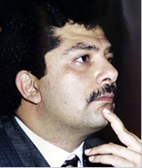
- قصي صدام حسين ( الابن الأصغر لصدام حسين ): أشرف على جميع دوائر الاستخبارات و الأمن العراقية ، و الحرس الجمهوري ، و الحرس الجمهوري الخاص . في عام 2001 عين نائبا لرئيس المكتب العسكري لحزب البعث ، و انتخب عضوا في القيادة الاقليمية لحزب البعث ، قتل مع شقيقه .

# بناته :

رغد رنا حلا
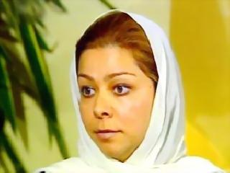

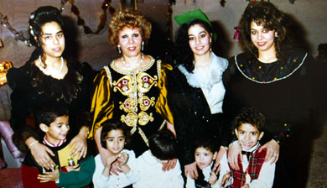
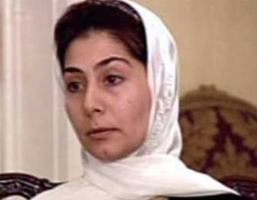

تزوجت رغد ورنا من الأخوين صدام كامل وحسين كامل حسن الذين قتلا عقب انشقاقهما وثم عودتهما من عمان للأراضي العراقية مع وعد بالعفو عنهما، بعد عدة أشهر فرا خلالها إلى الأردن في منتصف التسعينيات الماضية، فيما تزوجت الثالثة حلا من سلطان هاشم أحمد وهو ابن آخر وزير للدفاع في حكومة صدام قبل سقوط العراق في أيدي قوات الحلفاء بقيادة الجيش الأمريكي. (3)

http://ar.wikipedia.org ويكبيديا (3)

(5)

الفصل الثاني

سقوط المملكة العراقية

كان إسقاط الملكية العراقية إبان ثورة عام 1958 واحداً من أكثر الأحداث دموية في التاريخ الحديث للشرق الأوسط، ففي وقت مبكر من صباح يوم 14 يوليو عام 1958 اقتحمت وحدات من الجيش القصر الملكي العراقي في قصر الرحاب تطلق على نفسها اسم " ضباط الأحرار " بقيادة عبد السلام عارف وعبد الكريم قاسم بالإطاحة بالملك فيصل الثاني، حيث دمرت المدفعية الجزء الأعلى من المبنى، وأجبروا الملك فيصل الثاني والوصي وأسرهم على الهرب من المبنى إلى ساحة القصر، حيث أحاط بهم الضباط، ودونما أي اعتبار للنساء والأطفال تم قتلهم جميعاً فقد كان قادة الانقلاب مصممين على أن لا يتركوا أي أثر للعائلة العراقية الملكية، أو أي نواة في المستقبل. أما مكان وجود صدام أثناء ثورة عام 1958، فلم يكن معروفاً, لكن يمكن القول أن البعثيين قد أيدوا بكل ما يملكون في الانقلاب العسكري وكانوا مصممين على إنجاحه. (4)

صعوده في حزب البعث
في عام 1959 شارك صدام مع مجموعة بعثية في محاولة اغتيال عبد الكريم قاسم، الرئيس العراقي حينها، بعد ظهر اليوم السابع من أكتوبر وخلافاً للترتيبات وبسبب الانفعال سحب صدام مدفعه الرشاش من تحت معطفه وفتح النار على سيارة قاسم قبل الوقت المقرر، وقبل أن يتمكن الآخرون من فتح النار تمكن حراس قاسم من مواجهة الموقف وقتل سائق السيارة الذي أصيب في ذراعه وكتفه، كما قتل أحد أفراد مجموعة الاغتيال وأصيب صدام في ساقه على يد أحد زملائه.

مرجع سابق ( ويكبيديا ) (4)

(6)
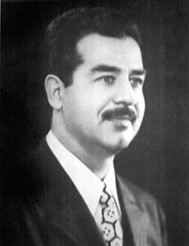
تمكن أعضاء فريق الاغتيال من الفرار إلى أحد مخابئ الحزب في العاصمة بغداد، أما عبد الكريم قاسم فقد نقل إلى المستشفى وأجرى له العلاج اللازم، وتم استدعاء الدكتور تحسين الملا، وهو أحد الأعضاء المؤسسين لحزب البعث، لمعالجة صدام وقال : " أنه لم يكن سوى جرح بسيط عبارة عن كشط ". و قد تم مداهمة المخبأ الذي لجأ إليه فريق الاغتيال إلا أن صدام استطاع الفرار إلى سوريا حيث قضى هناك ثلاثة أشهر، قبل أن ينتقل إلى القاهرة، حيث أنضم إلى نحو 500 شاب من البعثيين الذين اجتمعوا في العاصمة المصرية وكانت الحكومة السورية قد أرسلت هؤلاء إلى مصر بهدف استكمال تعليمهم. لم يكن صدام قد أكمل تعليمة الثانوي، وكان عبد الناصر رئيس الجمهورية العربية المتحدة يعارض عبد الكريم قاسم لأنه نكث بوعده في ضم العراق للإتحاد، وكان ميشيل عفلق وغيره من قادة البعث في سوريا، يعتقدون بأن المشاركين في المحاولة سيتمتعون بأمان أكثر في القاهرة من دمشق، حيث كان النظام السوري أقل استقراراً.
و قد اهتم ميشيل عفلق عميد حزب البعث السوري بصدام الشاب ورقاه إلى مرتبه عالية بأن جعله عضواً كامل العضوية في الحزب، لدوره في محاولة تصفية عبد الكريم قاسم لأن جهد البعثيين العراقيين لقلب الحكومة في بغداد جعلت منهم أبطالاً في نظر القوميين، حيث رأوا ن واجبهم الوطني يحتم عليهم قتل عبد الكريم قاسم لأنه سلم مقدرات البلد إلى الشيوعيين.
و كان عفلق الذي هيمن على حزب البعث في سوريا والعراق، يقف وراء انتخاب صدام عام 1964 في موقع مهم بالقيادة العراقية لحزب البعث، وقد رد صدام الجميل لدى توليه السلطة بأن جعل من البعثية العقيدة السياسية الرسمية للعراق، وعندما أجبر عفلق على الذهاب إلى المنفى إلى العراق عام 1989، أمر صدام بإقامة ضريح فخم لمؤسس البعث.
في فبراير عام 1963 أسقط انقلاب قام به مجموعة من ضباط الجيش تربطهم علافة بحزب البعث حكومة عبد الكريم قاسم أطيح بعبد الكريم قاسم بانقلاب تزعم الانقلاب الذي اعتبر رهيباً وشنيعاً، اللواء أحمد حسن البكر وكان البكر قد تبوأ مركزاً مرموقاً في البعث أثناء وجود صدام بالمنفى في القاهرة، حيث اتصف بكراهيته ومقته للشيوعيين . وقد أنضم البكر إلى البعث أثناء وجودة في السجن بتهمة تآمره ضد عبد الكريم قاسم، ولدى إطلاق سراح المعتقلين السياسيين، ومن بينهم البكر، بدأ الأخير مع غيره من البعثيين بالتخطيط لخلع قاسم.
و قد رفضت العديد من وحدات الجيش دعم البعثيين في محاولتهم، فهاجم البكر قاسم في مقره في وزارة الدفاع واستمر القتال طيلة يومين، ونجم عنه سقوط مئات القتلى والجرحى في وسط بغداد، قبل أن يضطر قاسم إلى الاستسلام، ورفض قادة الانقلاب السماح بمحاكمته علنية، وبعد محاكمة قصيرة في استيديو الموسيقى في التلفزيون، وأمام الكاميرات على الهواء مباشرة أعدم عبد الكريم قاسم رمياً بالرصاص، خلال هذه الأحداث كان صدام لا يزال في القاهرة لكن سرعان ما عاد إلى بغداد، ليصبح عبد السلام عارف رئيساً للجمهورية وبعد وصولة أعاد صدام تقديم نفسه للبكر، الذي كوفئ على دورة بإسقاط قاسم بمنصب رئيس الوزراء من قبل الرئيس الجديد عبد السلام عارف، عين البكر العديد من أبناء بلدته تكريت في مواقع بارزة وقد وجد صدام نفسه
(7)
في بداية الأمر على الهامش، ولكن الاشتباكات الدامية بين البعثيين والشيوعيين بعد إسقاط قاسم وفرت له متنفساً ومخرجاً، وكمكافئة لهو في مثابرته على تعقب الشيوعيين عين صدام في لجنة الاستخبارات الحزب التي تتولى مسؤولية الاستجوابات والتحقيقات، وفي فلم " الأيام الطوال عن حياة صدام " – الذي أخرجه المخرج توفيق صالح – فإن صدام يعلق على مشاركته في أحداث عام 1963 بقوله : يجب علينا قتل أولئك الذين يتآمرون ضدنا.
لم تطل فترة العنف، فقد أودت التناحرات الداخلية بين المجموعات البعثية المتنافسة إلى خروج الحزب من الحكم في نوفمبر عام 1963. و كان الاختلاف بين الجناح المدني في الحزب بقيادة علي صالح السعدي، والذي كان يحبذ الوحدة السياسية مع مصر وسوريا، وبخاصة بعد نجاح انقلاب البعث السوري في مارس من نفس العام، في حين عارض الجناح العسكري المحافظ الذي يفضل السياسة التقليدية " العراق أولاً ".
عمد البكر الذي كان يحاول التوفيق بين الأجنحة المتنافسة للحزب – إلى عقد اجتماع للقيادة القومية للبعث، وخلال تلك الفترة ساند صدام البكر مواطنه التكريتي، وبدأ يشاهد على الدوام إلى جانب البكر وهو يتسلح بمسدسه، ومع استمرار التهديد الذي يشكله الحرس القومي على النظام والأمن العام، نفد صبر عبد السلام عارف مع البعث وقرر التصرف، وبالفعل صدرت الأوامر في 18 نوفمبر بمهاجمة الحرس القومي في بغداد ونجح عارف، وخلال ساعات كان يسيطر تماماً على المدينة.
أدى تدخل الرئيس عارف الحاسم إلى إنهاء أول تلاعب بعثي قصير في السلطة، وتم عزل الوزراء حيث استبدلوا بضباط عسكريين من الموالين للرئيس، وطرد البكر من منصبه كرئيس للوزراء، وأصبح العراق يحكم من قبل حكومة عسكرية، وتم حل الحرس القومي واستبدل بالحرس الجمهوري الذي يضم وحدات النخبة في القوات المسلحة والذي تمثلت مهمته الرئيسية في حماية النظام من أي محاولات انقلاب مستقبلية ، كان صدام وأحد من مجموعة البعثيين الذين أنيط بهم عام 1964 مسؤولية إنشاء الجهاز الأمني للحزب، والذي أطلق عليه " جهاز حنين "، وذلك بعد انقلاب عام 1963 والذي أدى اكتشافه إلى الزج بقادة البعث المتبقين بمن فيهم البكر في السجن، وبقى صدام في بغداد على الرغم من مطالبة قيادة الحزب في دمشق بفرارة من جديد إلى سوريا، وبالتعاون مع قلة من البعثيين الذين لم يسجنهم عارف شكل صدام قوة أمنية سرية.
كانت الحرية التي تمتع بها صدام عام 1964 قصيرة الأمد، تم خلالها بحث سيناريوهات عدة للاغتيال الرئيس، وفي منتصف أكتوبر طوق رجال الأمن مخبأ صدام في أحد أحياء بغداد وبعد تبادل قصير لإطلاق النار اضطر صدام للاستسلام بعد أن نفدت ذخيرته، وتم سجنه. كان خير الله طلفاح يقبع في السجن هو الآخر في ذلك الوقت، رغم أنه لم يكن عضواً في حزب البعث، وكانت ساجدة، التي كانت وضعت لتوها عدي، تزوره وتزور زوجها صدام الذي كان معتقلاً في سجن هو الآخر وتحضر له رسائل من البكر الذي كان قد أفرج عنه، وهو ما كان يمكن صدام للاطلاع على مجريات الأمور حتى انتهت الفترة الثانية لسجن صدام يوم 23 يوليو عام 1966 عندما تمكن مع أثنين من رفاقه من الهرب حيث عمل من جديد على الإطاحة بالحكومة والاستيلاء على السلطة، مع فجر يوم 17 يوليو من عام 1968 استولت وحدات عسكرية يرافقها نشطاء بعثيون مدنيون على مؤسسات عسكرية حكومة مهمة، وصدرت الأوامر بالتحرك إلى قصر الرئاسة، فاندفعت الدبابات إلى باحته، وتوقفت تحت النوافذ حيث كان الرئيس عبد الرحمن عارف ما زال نائماً في سريرة، وكان في الدبابة الأولى صدام حسين ببزته العسكرية.
(8)
لم يعرف الرئيس عبد الرحمن عارف بالانقلاب، إلا عندما سمع صوت الرصاصة الذي أطلقته عناصر من الحرس الجمهوري في الهواء للتعبير عن الفرح والانتصار، قبل الرئيس عارف الذي تسلم السلطة بعد مقتل شقيقه عبد السلام عارف بتحطم هيلوكبتر عام 1966 – التنحي وكان مطلبه الوحيد أن يضمن الانقلابين سلامة ابنه الذي كان ضابطاً في الجيش، وتمثل دور صدام حسين يومها في مراقبة القصر وضامن عدم تدخل الجنود الموالين لعارف. و بحلول الساعة 3:40 دقيقة صباحاً كان الانقلاب قد نجح وبعد استراحة دامت ساعات، وضع عارف على طائرة متجهة إلى لندن للانضمام إلى زوجته التي كانت تعالج هناك من داء السرطان، وأعلنت إذاعة بغداد أن حزب البعث قد استولى على السلطة.
بعد الانقلاب عين أحمد حسن البكر رئيساً للجمهورية فيما كلف صدام بمسؤولية الأمن القومي، وقد كان صدام مناسباً لتسلم هذا الموقع لسابق تجربته للإقامة " جهاز حنين "، والذي حل بعد تسلم البعثيين السلطة، لتحل محلة مؤسسات أمنية رسمية، وكان عمر صدام حسين وقتها 31 عاماً. (5)

مرجع سابق ( ويكبيديا ) (5)

(9)
الفصل الثالث
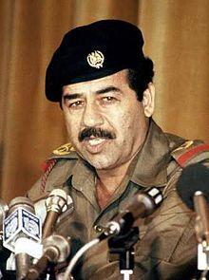
الحرب العراقية الإيرانية
في 1979 العام نفسه الذي تولى فيه صدام الحكم قامت الثورة الإسلامية في إيران وإطيح بنظام الشاه محمد رضا بهلوي، وأقام الإسلاميون في إيران جمهورية إسلامية بقيادة الخميني. وفي أثناء ذلك تصاعدت الخلافات العراقية الإيرانية وتبادل البلدان طرد السفراء وبدأت الاشتباكات الحدودية بين البلدين لعشرة أشهر حول الأحقية بمعبر شط العرب المائي المختلف عليه حيث ألغت العراق من طرف واحد عام 1980 اتفاقية الجزائر المعقودة مع شاه إيران عام 1975 حول شط العرب وأعلن صدام حسين سيادة العراق عن كامل أراضيه ومياهه ومع اشتداد الاشتباكات الحدودية قامت إيران بعدة هجمات على القرى الحدودية بين الفترة من 13 يونيو 1979 وحتى آخر هجوم بالطيران يوم 4 سبتمبر 1980 فما كان من العراق بعد تدارس الوضع ومراسلة مجلس الامن الدولي إلا أن قام باسترجاع القرى التي احتلتها إيران في 17 سبتمبر 1980 وبعدها تصاعد القصف الإيراني ليطال مدن بأكملها فكان الرد العراقي يوم 22 سبتمبر 1980، والذي يفصل بين البلدين. فقصفت الطائرات العراقية مطار ميهراباد قرب طهران ودخلت القوات العراقية إلى المنطقة خوزستان الإيرانية الغنية بالنفط في 22 سبتمبر 1980.
في الأيام الأولى من الحرب كان هناك قتال شديد على الأرض حول الموانئ الإستراتيجية وبدأ العراق هجوما على الأراضي الإيرانية وإحراز تقدم كبير، حتى بدأت القوات الإيرانية بإعادة تنظيم صفوفها حتى مايو 1982 إذ تمكنت القوات الإيرانية من استرجاع أغلب الأراضية التي أحتلتها القوات العراقية ووصلت إلى الحدود الإيرانية العراقية وأصبحت إيران تبحث عن طريقة لإنهاء الحرب.
انتهت الحرب عام 1988 بخسائر مادية وبشرية فادحة للطرفين ولعل مجموع القتلى وصل إلى مليون قتيل من الطرفين بالإضافة إلى الأسرى والجرحى من الجانبين، الخسائر الاقتصادية لكلا البلدين تقدر بمئات المليارات، البلدان الذان كانا قويين ومتوسعين، تحولا إلى دمار.
وأصبح العراق مدينا بتكاليف الحرب. وهذا ما شكل احراجا كبيرا لصدام الذي كان يريد تطوير قوته العسكرية. وواجه صدام الذي إقترض من الدول العربية أيضا مبالغ ضخمة من الأموال أثناء الثمانينات لقتال إيران مشكلة إعادة بناء البنية التحتية العراقية، حاول الحصول مرة أخرى على الدعم المالي، هذه المرة لأجل إعمار ما دمرته الحرب. (6)

مرجع سابق ( ويكبيديا )(6)
(10)
الحرب العراقية الكويتية

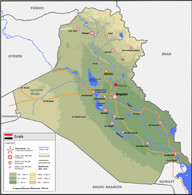
الغزو العراقي للكويت هجوم شنه الجيش العراقي على الكويت في 2 أغسطس 1990 استمرت العملية العسكرية يومان وانتهت باستيلاء القوات العراقية على كامل الأراضي الكويتية في 4 أغسطس ثم شكلت حكومة صورية برئاسة العقيد علاء حسين خلال 4 - 8 أغسطس تحت مسمى جمهورية الكويت ثم أعلنت الحكومة العراقية يوم 9 أغسطس 1990م، ضم الكويت للعراق وإلغاء جميع السفارات الدولية في الكويت إعلان الكويت المحافظة 19 للعراق وتغيير أسماء الشوارع والمنشآت ومنها تغيير اسم العاصمة الكويتية.
في الطائف بالمملكة العربية السعودية تشكلت الحكومة الكويتية في المنفى حيث تواجد أمير الكويت الشيخ جابر الأحمد الصباح و ولي العهد الشيخ سعد العبد الله الصباح والعديد من الوزراء وأفراد القوات المسلحة الكويتية. استمر الاحتلال العراقي الكويت لمدة 7 شهور، انتهى الاحتلال بتحرير الكويت في 26 فبراير 1991 بعد حرب الخليج الثانية. (7)

لجنة الترجمة و الاعداد – شهادة صدام حسين للتاريخ – دار الكتاب العربي – دمشق – القاهرة (7)
-2010- صفحة 40

(11)

وفاته
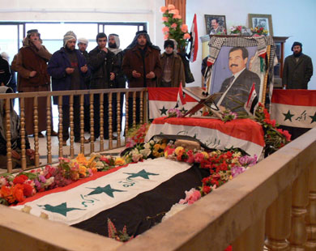
يوم الأحد الخامس من نوفمبر لعام 2006 حكم على صدام حضورياً في قضية الدجيل بالإعدام شنقاً حتى الموت و قام الخونة بتنفيذ حكم الاعدام بالرئيس العراقي صدام حسين فجر يوم الاحد الموافق 31 ديسمبر 2006م في بغداد، الموافق العاشر من ذي الحجة المصادف لأول أيام عيد الأضحى.
وقد تم اعدامه في مقر الشعبة الخامسة في منطقة الكاظمية و دفن بمسقط رأسهِ بالعوجة في محافظة صلاح الدين في مدينة تكريت، حيث قامت القوات الأمريكية بتسليم جثمانه لعشيرته من المحافظة. واقام ذووه عليه مجالس العزاء بما فيهم ابنته رغد صدام حسين التي قامت بتأبينه في الأردن حيث تسكن. (8)

كلمات عن صدام بأسلوبي :
ارتقى صدام حسين إلى السلطة من طفل فقير ليصبح حاكماً يخافه الاعداء و لم يكن شخصية عادية في الزمن العربي الراهن و لن يكون اعدامه حدثا عابرا في مسيرة العراق ، فهو الرجل الوحيد الذي تجرأ و حارب امريكا و اسرائيل و ايران و اوقف الكويت عند حدها و دافع عن العراق حتى اخر قطرة دم في جسده ، و بفضل انجازاته العظيمة استحق ان يدخل التاريخ من اوسع ابوابه شاؤوا ام أبو كلاب اليهود و الفرس .

مرجع سابق ( ويكبيديا )(8)
(12)
الخاتمة
رغم كل ما حدث فقد أبدى صدام حسين قدرا كبيرا من الثبات والعزة والأنفة والقوة لم يسبق أن عرفها العالم الحديث في حاكم من حكام العرب. وظل كذلك حتى لحظاته الأخيرة، رافضا وضع قناع الموت قبل الإعدام، يواجه لحظة الرحيل الأبدي بشجاعة لم يكن ينتظرها جلادوه، وبقي ثابتا شامخا، لقد ظل منتصرا حتى آخر لحظة في حياته.
اما عن الصعوبات التي واجهتني في كتابة هذا البحث فقد كانت بسيطة لتوفر المصادر و المراجع و الوقت الكافي وتوفيق الله تعالى
واتمنى ان ينال اعجابكِ معلمتي .

(13)
المصادر و المراجع

# محمود عبده – صدام حسين رحلة النهاية ام الخلود من الاعتقال.. الى الاعتقال – دار الكتاب العربي – دمشق – القاهرة – 2007

# لجنة الترجمة و الاعداد – شهادة صدام حسين للتاريخ – دار الكتاب العربي – دمشق – القاهرة – 2010

# ويكيبيديا http://ar.wikipedia.org/wiki/%D8%A7%D9%84%D8%B5%D9%81%D8%AD%D8%A9_%D8%A7%D9%84%D8%B1%D8%A6%D9%8A%D8%B3%D9%8A%D8%A9

(14)

صور صدام
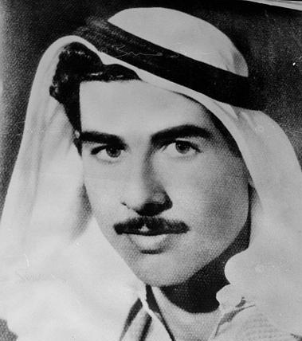

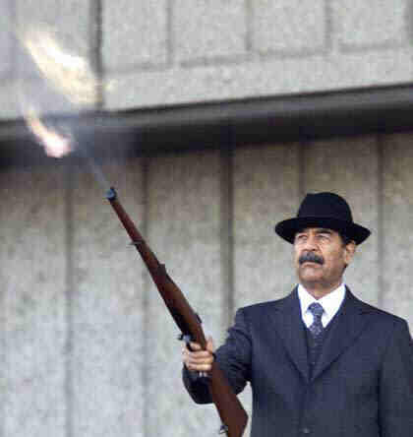
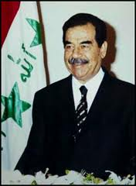

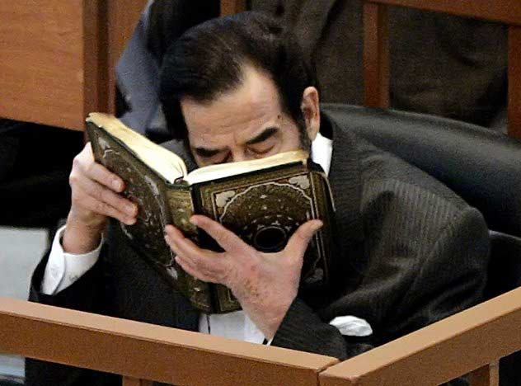
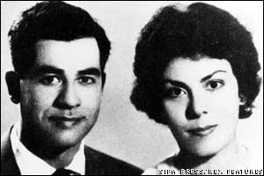

الفهرس
رقم الصفحة | المحتوى
1 | الغلاف
2 | المقدمة
3 | الفصل الاول ( طفولته )
4 | ( أفراد عائلته )
5 | ( أفراد عائلته )
6 | الفصل الثاني (سقوط المملكة العراقية + صعوده في حزب البعث)
7 | صعوده في حزب البعث
8 | صعوده في حزب البعث
9 | صعوده في حزب البعث
10 | الحرب العراقية الايرانية
11 | الحرب العراقية الكويتية
12 | وفاته + فقرة بأسلوبي
13 | الخاتمة
14 | المصادر و المراجع
15 | صور صدام
16 | الفهرس

(16)

